TRƯỜNG ĐẠI HỌC XÂY DỰNG HÀ NỘI
KHOA CÔNG NGHỆ THÔNG TIN
BỘ MÔN CÔNG NGHỆ PHẦN MỀM
----------



BÀI TỔNG HỢP

Giảng viên hướng dẫn: Lê Thị Hoàng Anh
Môn: Công nghệ phần mềm
Nhóm: 1

Hà Nội, tháng 1/2024

LỜI CẢM ƠN

Bản bài tập lớn này của nhóm 1 chúng em được hoàn thành dưới sự hướng dẫn trực tiếp của cô giáo Lê Thị Hoàng Anh – Trường Đại học Xây dựng Hà Nội

Lời đầu tiên, nhóm chúng em xin gửi lời cảm ơn chân thành sâu sắc đến cô giáo dạy và cũng là người hướng dẫn - cô Lê Thị Hoàng Anh. Cô đã dành nhiều thời gian để chỉ bảo, hướng dẫn chúng em với sự nhiệt tình, chu đáo, sâu sắc, đầy kinh nghiệm trong học tập và trong suốt quá trình nghiên cứu để hoàn thành bản bài tập lớn này.

Xin chân thành cảm ơn sự quan tâm giúp đỡ của cô và các bạn đã tạo điều kiện thuận lợi cho nhóm hoàn thành nhiệm vụ của mình.
Trân trọng,

Tập thể sinh viên nhóm 1

Hà Nội, ngày 24 tháng 2 năm 2024

Bài tiểu luận số 1
I - Phân chia công việc

1. Triệu Quốc Đạt ( Nhóm trưởng ) :
- Quản lý chung, phân chia các công việc và tổng hợp.
- Vẽ biểu đồ phân rã chức năng cho bài toán quản lý bán hàng.

2. Nguyễn Đức Anh :
- Tìm hiểu biểu đồ phân rã chức năng được sử dụng để làm gì.
- Lợi ích của biểu đồ phân rã chức năng.

3. Nguyễn Gia Kiệt :
- Vẽ biểu đồ phân rã chức năng cho bài toán quản lý bán hàng (mức gốc và mức đỉnh).
- Tìm hiểu về đặc điểm và mục đích của biểu đồ phân rã chức năng.

4. Nguyễn Công Minh Chiến :
- Tìm hiểu khái niệm biểu đồ phân rã chức năng.
- Vẽ biểu đồ mức gốc cho hệ thống quản lý bán hàng.

5. Lương Hải Nam :
- Lên ví dụ về bài toán quản lý cửa hàng điện tử & mô tả chi tiết các chức năng.
- Vẽ biểu đồ mức gốc cho bài toán trên.

II - Nội dung trình bày
1) Tìm hiểu về biểu đồ phân rã chức năng
1.1. Các khái niệm và định nghĩa.
- Định nghĩa: Biểu đồ phân rã chức năng (BFD – Business Function Diagram) là công cụ biểu diễn việc phân rã có thứ bậc đơn giản các công việc cần thực hiện. Mỗi công việc được chia ra làm các công việc con, số mức chia ra phụ thuộc kích cỡ và độ phức tạp của hệ thống.
- Vai trò:
+ Biểu đồ phân rã chức năng là một công cụ đồ họa quan trọng trong khoa học và kỹ thuật để phân tích các hệ thống phức tạp.
+ Nó cho phép chúng ta phân tích một hàm phức tạp thành các thành phần đơn giản hơn.
+ Cách tiếp cận này rất hữu ích trong nhiều lĩnh vực như phân tích và thiết kế phần mềm, xử lý tín hiệu, cơ khí, điện tử, v.v.
- Khái niệm về chức năng trong hệ thống thông tin:
+ Chức năng là công việc mà tổ chức cần làm và được phân theo nhiều mức từ tổng hợp đến chi tiết.
+ Mỗi chức năng có một tên duy nhất, các chức năng khác nhau phải có tên khác nhau. Để xác định tên cho chức năng có thể bàn luận và nhất trí với người sử dụng.
* Ví dụ: Chức năng lấy đơn hàng, mua hàng, bảo trì kho….được biểu diễn như sau:
( Hình thức biểu diễn: hình chữ nhật )

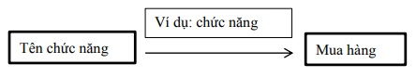
1.2. Quan hệ phân cấp chức năng.
- Mỗi chức năng được phân rã thành các chức năng con. Các chức năng con có quan hệ phân cấp với chức năng cha.
Biểu diễn mối quan hệ phân cấp chức năng như sau:


- Mô hình phân rã chức năng được biểu diễn thành hình cây phân cấp.

* Ví dụ về mô hình phân rã chức năng của chức năng tuyển nhân viên như sau:
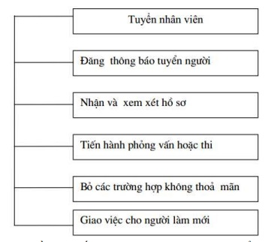
1.3. Đặc điểm và mục đích của mô hình phân rã chức năng.
a) Đặc điểm
– Cung cấp cách nhìn khái quát về chức năng
– Dễ thành lập
– Gần gũi với sơ đồ tổ chức
– Không đưa ra được mối liên quan về thông tin giữa các chức năng.
b) Mục đích
– Xác định phạm vi của hệ thống cần phân tích
– Cho phép mô tả khái quát dần các chức năng của tổ chức một cách trực tiếp, khách quan, phát hiện được chức năng thiếu hoặc trùng lặp
– Tạo điều kiện thuận lợi khi hợp tác giữa nhà thiết kế và người sử dụng trong qua trình phát triển hệ thống.
1.4. Xây dựng mô hình phân rã chức năng
a) Nguyên tắc phân rã các chức năng
- Trong quá trình tiếp cận một tổ chức theo phương pháp từ trên xuống (topdown) ta nhận được thông tin về các chức năng từ mức gộp (do khách hang cung cấp) đến mức chi tiết (do các bộ phận chức năng cung cấp). Cách phân rã cho này là phù hợp với sự phân công các chức năng của một tổ chức nào đó.
- Cách phân chia này thường theo nguyên tắc sau:
+ Mỗi chức năng được phân rã phải là một bộ phận thực sự tham gia thực hiện chức năng đã phân rã ra nó.
+ Việc thực hiện tất cả các chức năng ở mức dưới trực tiếp phải đảm bảo thực hiện được các chức năng ở mức trên đã phân rã ra chúng
- Quy tắc này được sử dụng để phân rã một sơ đồ chức năng nhận được còn đang ở mức gộp. Quá trình phân rã dần thường được tiếp tục cho đến khi ta nhận được một mô hình với các chức năng ở mức cuối mà ta hoàn toàn nắm được nội dung thực hiện nó.
b) Cách tiến hành
Bước 1: Xác định chức năng
Trong hầu hết các hoàn cảnh, các chức năng cha và chức năng con trong hệ thống có thể được xác định một cách trực giác trên cơ sở thông tin nhận được trong khảo sát.
Ở mức cao nhất, một chức năng chính sẽ thực hiện một trong ba điều sau:
- Cung cấp sản phẩm (VD: Phát hàng)
- Cung cấp dịch vụ (VD: Đặt hàng)
- Quản lý tài nguyên (VD: Quản lý nhân sự, bảo trì kho..)
Bước 2: Phân rã các chức năng
Khi phân rã các chức năng cần phân rã có thứ bậc và thực hiện việc phân rã chức năng theo các nguyên tắc phân rã. Khi phân rã một chức năng thành các chức năng con có thể căn cứ vào một số yêu cầu sau:
- Xác định nhu cầu hoặc kế hoạch mua sắm.
- Mua sắm và/hoặc cài đặt.
- Bảo trì và hỗ trợ
- Thanh lý hoặc chuyển nhượng
* Ví dụ về chức năng đặt hàng:
- Gợi ý về kế hoạch mua sắm: Chọn nhà cung cấp.
- Gợi ý về mua sắm: Làm đơn hàng
- Gợi ý về hỗ trợ:Cập nhật kết quả thực hiện đơn hàng.
Việc bố trí sắp xếp các chức năng phải thực hiện theo nguyên tắc sau:
- Không nên quá 6 mức đối với hệ thống lớn, không quá 3 mức đối với hệ thống nhỏ.
- Sắp xếp các công việc trên một mức cùng một hàng đảm bảo cân đối.
- Các chức năng con của cùng một mẹ nên có kích thước, độ phức tạp và tầm quan trọng xấp xỉ như nhau.
- Các chức năng mức thấp nhất nên mô tả được trong không quá nửa trang giấy, nó chỉ có một nhiệm vụ hoặc một nhóm nhiệm vụ nhỏ do từng cá nhân thực hiện.
=> Mô hình phân rã chức năng cho ta một cái nhìn chủ quan về hệ thống nên cần tạo ra mô hình tốt và đạt được sự thống nhất với người sử dụng.

* Ví dụ về mô hình phân rã chức năng hệ cung ứng vật tư :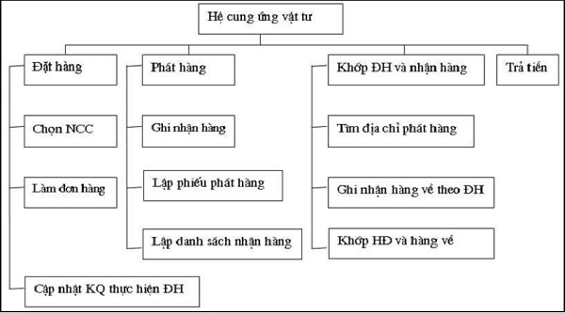
Bước 3: Mô tả chi tiết chức năng mức lá
Đối với mỗi chức năng lá (mức thấp nhất) trong mô hình cần mô tả trình tự và cách thức tiến hành nó bằng lời và có thể sử dụng mô hình hay một hình thức nào khác. Mô tả thường bao gồm các nội dung sau:
- Tên chức năng
- Các sự kiện kích hoạt (khi nào? cái gì dẫn đến? điều kiện gì?)
- Quy trình thực hiện
- Yêu cầu giao diện cần thể hiện (nếu có)
- Dữ liệu vào (các hồ sơ sử dụng ban đầu)
- Công thức (thuật toán) tính toán sử dụng (nếu có)
- Dữ liệu ra (các báo cáo hay kiểm tra cần đưa ra)
- Quy tắc nghiệp vụ cần tuân thủ
* Ví dụ: Mô tả các chức năng lá “kiểm tra khách hàng”:
+ Người ta mở sổ khách hàng để kiểm tra xem có khách hàng nào như trong đơn hàng không? (họ tên, địa chỉ,…)
+ Nếu không có, đó là khách hàng mới.
+ Ngược lại là khách hàng cũ thì cần tìm tên khách hàng trong sổ nợ và xem khách có nợ không và nợ bao nhiêu, có quá số nợ cho phép không và thời gian nợ có quá thời hạn hợp đồng không.
1.5. Các dạng mô hình phân rã chức năng.
Mô hình phân rã chức năng nghiệp vụ có thể biểu diễn ở hai dạng: dạng chuẩn và dạng công ty. Chọn dạng nào để dùng là tuỳ thuộc vào chiến lược xử lý dữ liệu của công ty và tầm quan trọng; độ mềm dẻo của hệ thống.
a) Mô hình dạng chuẩn
- Dạng chuẩn được sử dụng để mô tả các chức năng cho một lĩnh vực khảo sát (hay một hệ thống nhỏ). Mô hình dạng chuẩn là mô hình cây: ở mức cao nhất chỉ gồm một chức năng, gọi là “chức năng gốc” hay “chức năng đỉnh”; những chức năng ở mức dưới cùng (thấp nhất) gọi là “chức năng lá”.
* Ví dụ :
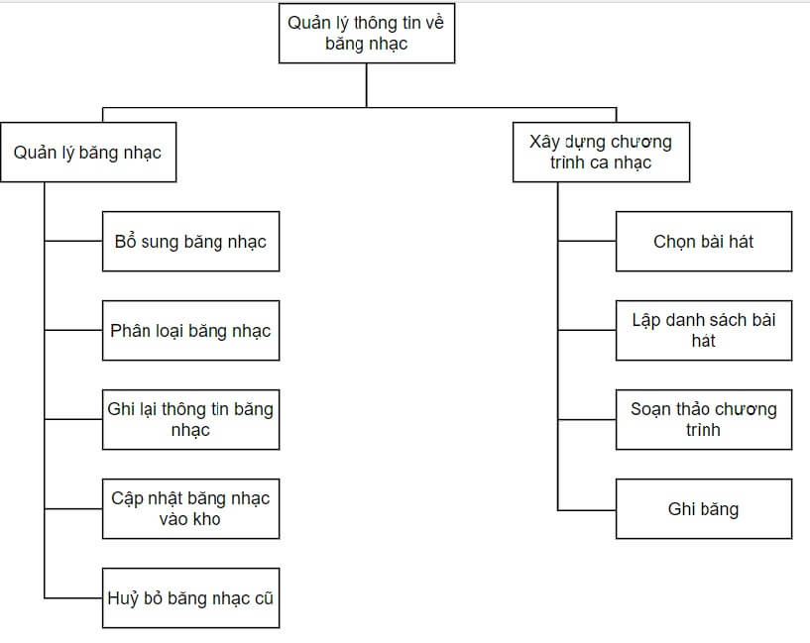
b) Mô hình dạng công ty
- Dạng công ty được sử dụng để mô tả tổng thể toàn bộ chức năng của một tổ chức có qui mô lớn. Ở dạng công ty, mô hình thường gồm ít nhất hai mô hình trở lên. Một “mô hình gộp” mô tả toàn bộ công ty với các chức năng thuộc mức gộp (từ hai đến ba mức). Các mô hình còn lại các các “mô hình chi tiết” dạng chuẩn để chi tiết mỗi chức năng lá của mô hình gộp. Nó tương ứng với các chức năng mà mỗi bộ phận của tổ chức thực hiện, tức là một miền được khảo cứu.
* Ví dụ :
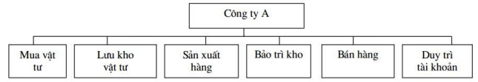

=> Với cách tiếp cận công ty, phân tích toàn bộ công ty, xác định tất cả các chức năng nghiệp vụ mức cao nhất. Bất cứ dự án nào đang được phát triển đều là một phần của một trong những chức năng mức cao này.

2) Vẽ biểu đồ chức năng của bài toán bất kì làm ví dụ
Bài toán của nhóm lựa chọn: Quản lý cửa hàng điện tử

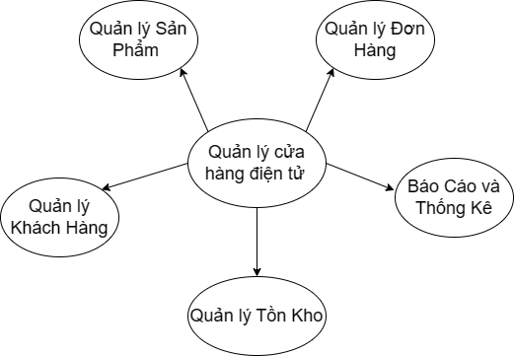
BIỂU ĐỒ MỨC GỐC CỦA QUẢN LÝ CỬA HÀNG ĐIỆN TỬ

Mô tả chi tiết các chức năng
1. Quản lý sản phẩm:
+ Quản lý danh mục sản phẩm: thêm/sửa/xóa danh mục sản phẩm
+ Thêm/sửa/xóa thông tin chi tiết của sản phẩm: tên, mô tả, hình ảnh, giá, khuyến mại,...
+ Cập nhật tồn kho, lượt xem, đánh giá của sản phẩm
+ Quản lý thuộc tính sản phẩm: size, màu sắc,...
+ Xem danh sách các sản phẩm đã hết hàng, sắp hết hàng
2. Quản lý đơn hàng:
+ Xem danh sách đơn hàng mới, đơn hàng đang xử lý và đã hoàn thành
+ Cập nhật tình trạng đơn hàng: đã xác nhận, đóng gói, vận chuyển, giao hàng,...
+ Xem chi tiết từng đơn hàng gồm sản phẩm, số lượng, giá tiền, thông tin khách hàng
+ Xử lý các yêu cầu đổi/trả hàng của khách
+ Xuất hóa đơn điện tử cho từng đơn hàng
3. Quản lý khách hàng:
+ Quản lý thông tin chi tiết của khách hàng: tên, email, số điện thoại, địa chỉ,...
+ Xem lịch sử mua hàng và chi tiết các đơn hàng của khách
+ Quản lý các khuyến mại/ưu đãi dành cho từng khách hàng thân thiết
+ Phân loại khách hàng thành thành viên VIP, thành viên bạc, vàng, kim cương...
4. Quản lý tồn kho:
+ Xem tổng quan tồn kho của kho hàng
+ Xem chi tiết tồn kho của từng sản phẩm: tồn kho đầu kỳ, nhập/xuất trong kỳ, tồn kho cuối kỳ
+ Cảnh báo sản phẩm sắp hết hàng dựa trên tồn kho và doanh số bán
Đề xuất đặt hàng nhập thêm sản phẩm dựa trên mức tồn kho và doanh số
5. Báo cáo và thống kê:
+ Thống kê doanh số bán hàng theo ngày/tuần/tháng/quý/năm
+ Thống kê các chỉ số: doanh thu, lợi nhuận gộp, chi phí, khách hàng mới...
+ Báo cáo tồn kho của kho hàng
+ Báo cáo nhập/xuất hàng: nguồn gốc, số lượng, giá trị hàng nhập/xuất
+ Xem báo cáo đơn hàng: tỷ lệ đơn hủy, đổi trả, đánh giá sản phẩm...
+ Phân tích xu hướng khách hàng mua sắm theo vị trí địa lý, thời điểm,...

3) Vẽ biểu đồ phân rã chức năng cho bài toán quản lý bán hàng
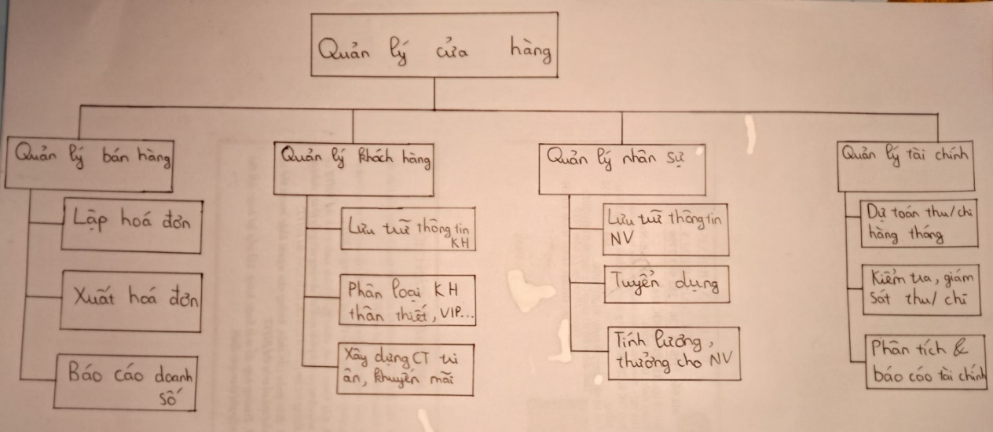
Mô tả chi tiết của từng phần trong biểu đồ:
1. Quản lý bán hàng
+ Lập hóa đơn: Tạo hóa đơn cho các giao dịch bán hàng.
+ Xuất hóa đơn: In hóa đơn hoặc gửi hóa đơn điện tử đến khách hàng.
+ Báo cáo doanh số: Tổng hợp và phân tích doanh số bán hàng trong một khoảng thời gian nhất định.
2. Quản lý khách hàng
+ Lưu trữ thông tin khách hàng (KH): Lưu trữ và đảm bảo bảo mật thông tin cá nhân của khách hàng.
+ Phân loại khách hàng: Phân chia khách hàng thành các nhóm khác nhau như khách hàng thân thiết, VIP, v..v..
+ Xây dựng chương trình ưu đãi, khuyến mãi: Tạo các chương trình khuyến mãi và ưu đãi để thu hút và giữ chân khách hàng.
3. Quản lý nhân sự
+ Lưu trữ thông tin nhân viên (NV): Quản lý hồ sơ, thông tin liên lạc, và các chi tiết khác của nhân viên.
+ Tuyển dụng: Quá trình tìm kiếm, phỏng vấn và chọn lựa nhân viên mới.
+ Tính lương, thưởng cho NV: Tính toán và phân phối lương cũng như các loại thưởng dựa trên hiệu suất làm việc của nhân viên.
4. Quản lý tài chính
+ Dự toán thu/chi hàng tháng: Lập kế hoạch tài chính và dự đoán các khoản thu và chi hàng tháng.
+ Kiểm toán, giám sát thu/chi: Kiểm tra và theo dõi các giao dịch tài chính để đảm bảo chúng được thực hiện một cách chính xác và hợp lý.
+ Phân tích & báo cáo tài chính: Đánh giá tình hình tài chính của công ty và tạo báo cáo tài chính cho các bên liên quan.
Tài liệu tham khảo
- Giáo trình chương 1: Phần mềm và kỹ nghệ phần mềm
- File hướng dẫn: Biểu đồ phân rã chức năng
- Google: Biểu đồ phân rã chức năng, BFD – Business Function Diagram

Bài tiểu luận số 2

I - Phân chia công việc

1. Triệu Quốc Đạt ( Nhóm trưởng ) :
- Quản lý chung, phân chia các công việc và tổng hợp.
- Tìm hiểu cơ bản về BPMN 2.0: các khái niệm, ký hiệu, quy tắc.
- Tìm hiểu cách sử dụng công cụ draw.io để vẽ BPMN.

2. Nguyễn Đức Anh :
- Kiểm tra, tổng hợp tài liệu về BPMN và draw.io
- Vẽ biểu đồ BPMN cho quy trình tạo đơn hàng

3. Nguyễn Gia Kiệt :
- Vẽ biểu đồ BPMN cho quy trình tạo đơn hàng.
- Mô tả chi tiết từng bước của quy trình.

4. Nguyễn Công Minh Chiến :
- Tìm hiểu chi tiết về các loại Events, Activities, Gateways trong BPMN 2.0.
- Luyện tập vẽ các ký hiệu này trên draw.io.

5. Lương Hải Nam :
- Nghiên cứu về Swimlanes, Pools, Lanes trong BPMN.
- Sử dụng chúng trên draw.io để mô hình hoá.
Ví dụ: Quy trình thực hiện hợp đồng.

II - Nội dung trình bày
1 Tìm hiểu BPMN
1.1 BPMN là gì ?
BPMN là cụm từ viết tắt Business Process Modeling Notation, chúng ta có thể hiểu BPMN là tập hợp các ký hiệu để mô hình hóa trực quan các quy trình nghiệp vụ xử lý.

Mục đích chính là cung cấp các ký hiểu để giúp cả người không làm kỹ thuật lần người làm kỹ thuật dễ hểu, dễ đọc. Đối với dân lập trình viên thì có trách nhiệm trong việc cài đặt, triển khai, vận hành, sử dụng công nghệ. Đối với dân business thì sẽ chịu trách nhiệm quản lý, giám sát quy trình và nghiệm thu kết quả.

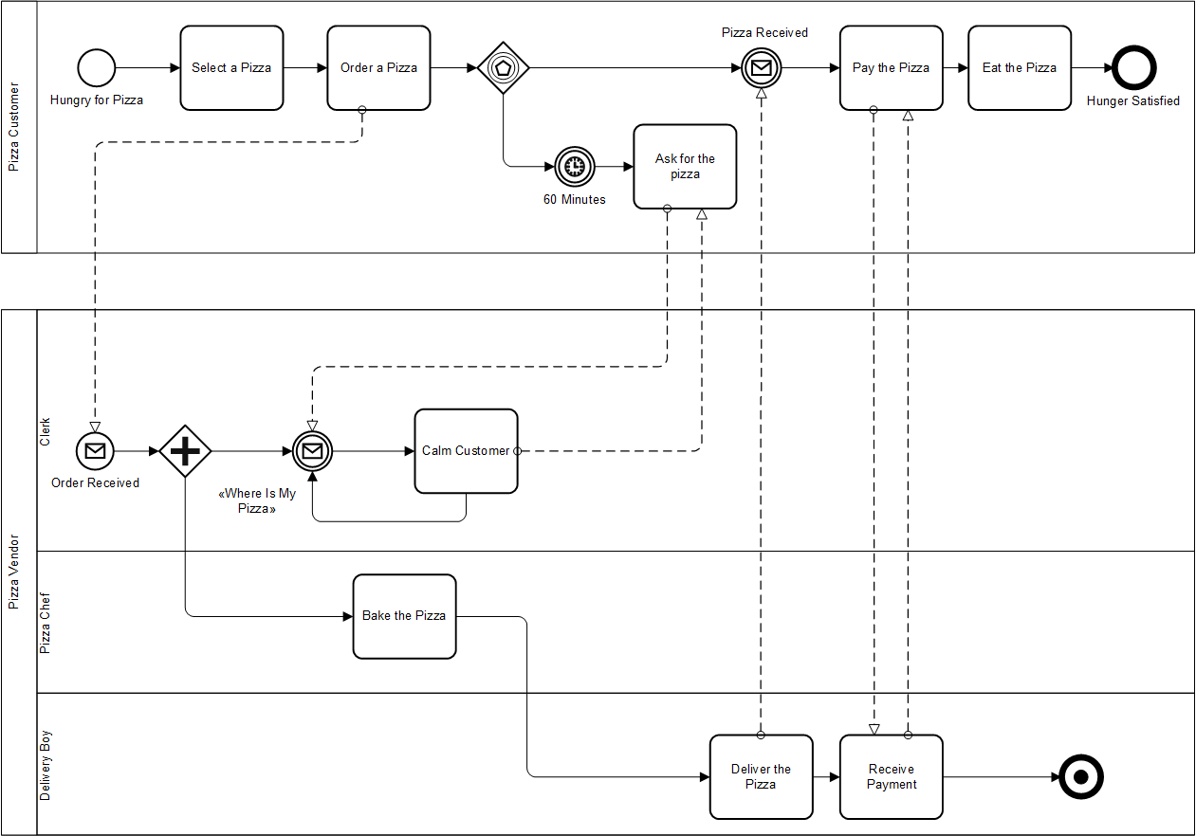
- Nhìn vảo ảnh trên chúng ta có thể thấy được BPMN được coi như là công cụ để kết nối giữa việc phân tích quy trình nghiệp vụ và việc triển khai, cài đặt.

1.2 Lịch sử phát triển
BPMN được phát triển bới Business Process Management Initiative (BPMI).
+ Phiên bản 1.0 được release vào 5-2004.

+ 6-2005, BPMI sát nhập với OMG-Object Management Group. BPMN Specification document được release bởi OMG vào 2-2006.

+ Phiên bản 2.0 được phát triển vào năm 2010, và nó được release vào 12-2013.

+ Phiên bản mới nhất 2.0.2 được ISO chính thức xuất bản dưới dạng tiêu chuẩn ISO/IEC 19510 với một số tính năng mở rộng như sau:

- Hình thức hóa được ngữ nghĩa
- Có sự tương quan giữa các sự kiện
- Thêm nhiều ký hiệu tương tác với user
- Choreography model
Các phiên bản 1.2 trở về trước thì các ký hiệu chưa nhất quán, một số ký hiệu bị nhập nhằng về ngữ nghĩa.
1.3 Các thành phần của BPMN

1. Activities
1.1. Có 4 loại chính
Activity tập trung trả lời câu hỏi làm gì. Tức là nó mô tả tất cả các công việc có trong quy trình. Activity gồm 4 loại sau :
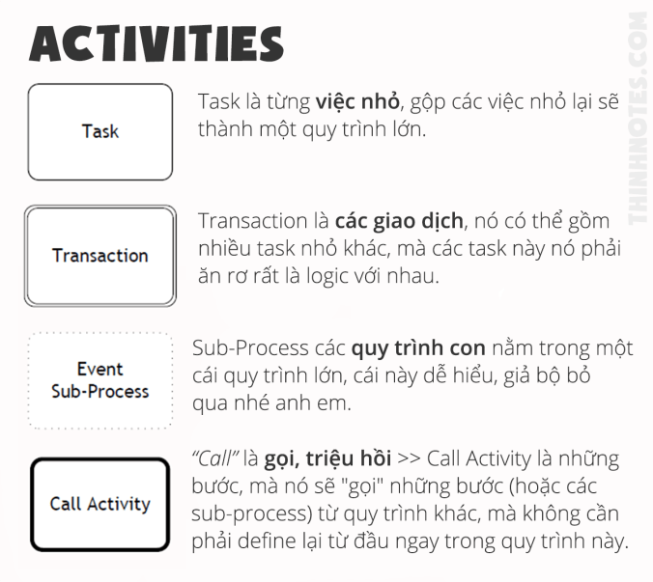
Transaction về cơ bản cũng tương tự Sub-Process, nhưng nó khác ở chỗ: transaction là một chuỗi các task thể hiện sự giao dịch, tức là có payment trong đó. Còn Sub-Process thì rộng nghĩa hơn.

- Ví dụ minh hoạ :
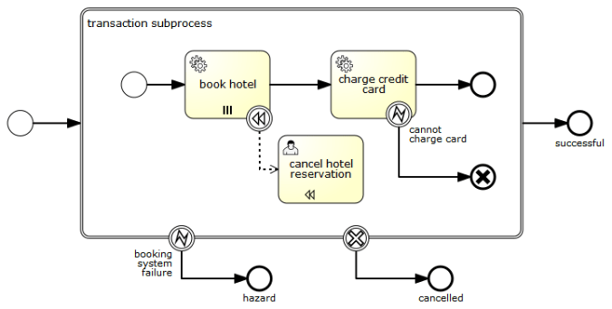
Còn Call Activity có giải thích ở hình trên thì bản chất nó giống như: mình gọi lại (triệu hồi) một quy trình mà mình đã define trước đó rồi.
- Ví dụ:
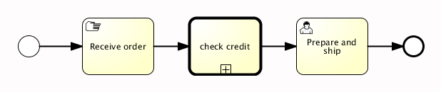
Đó là tổng quan về 4 loại Activity:
Task: ô hình chữ nhật bình thường
Sub-Process: ô hình chữ nhật nét đứt, có dấu cộng ở giữa
Transaction: ô hình chữ nhật có 2 nét bao ngoài
Call Activity: ô hình chữ nhật có 1 nét bao ngoài rất đậm.

2. Gateways
Gateway nghĩa là cái cổng, mà khi qua cái cổng này, luồng đi của hệ thống sẽ bị thay đổi tùy vào các điều kiện khác nhau.
BPMN thì có rất nhiều Gateway, khoảng… 68 cái. Tuy nhiên dùng nhiều nhất mình thấy chỉ có 4 loại sau.

2.1. Exclusive Gateway
Exclusive, hay còn gọi là XOR Gateway. Nó thể hiện: nhánh này hoặc nhánh kia, nhưng chỉ được phép một trong hai (hoặc nhiều) nhánh.
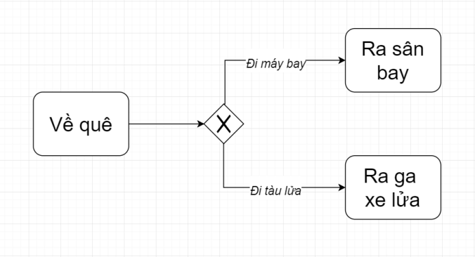
Quy trình chỉ có thể xảy 1 nhánh duy nhất. Vì không thể cùng một lúc vừa đi máy bay hay tàu lửa được.
2.2. Inclusive Gateway
Inclusive Gateway cũng tương tự Exclusive Gateway, nhưng khác ở chỗ nó cho phép xảy ra nhiều nhánh, chứ không duy nhất một nhánh như XOR. Tuy nhiên một khi các nhánh được activate, nó phải được complete hết trước khi merge lại.
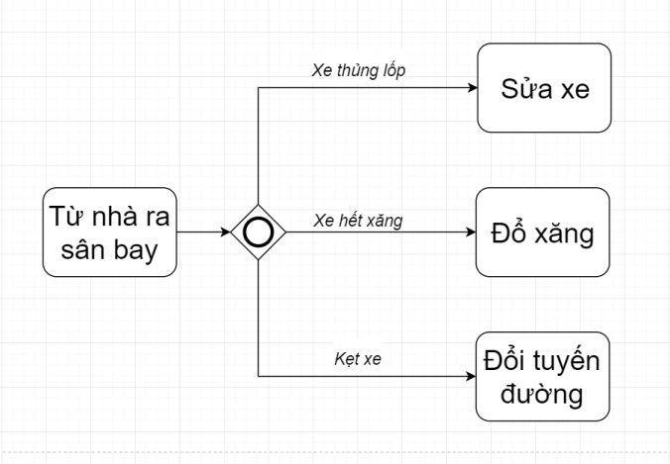
Quy trình có thể chạy tiếp với cả 3 nhánh, 2 nhánh hoặc có thể chỉ 1 nhánh. Nhưng khi nhánh nào được activate, thì nhánh đó phải complete, trước khi các nhánh này được merge lại với nhau.

2.3. Parallel Gateway
Parallel Gateway nghĩa là các nhánh phải cùng xảy ra song song với nhau. Chỉ cần một trong các nhánh chưa được complete thì các nhánh khác không thể merge lại, và quy trình không thể đi tiếp được.
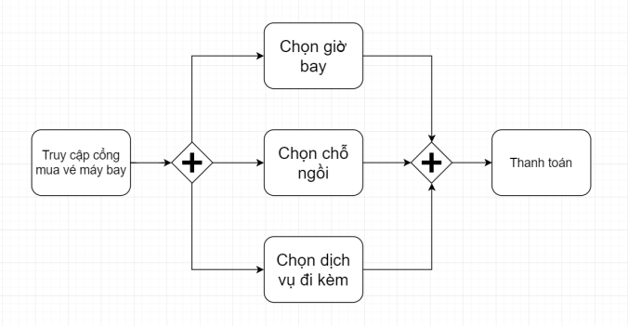
Ví dụ mua vé máy bay online

2.4. Event-Driven Gateway
Event-Driven, tức là dựa vào Event, hướng theo Event mà chạy. Về cơ bản, Event-Driven Gateway khá giống với Exclusive Gateway (XOR) vì hai loại này chỉ cho phép một nhánh chạy duy nhất.
Nhưng nó khác ở chỗ Exclusive Gateway thì dựa vào điều kiện để chạy, còn Event-Driven Gateway dựa vào event để chạy. Tức là khi có một sự kiện nào đó xảy ra thì nó sẽ kích nhánh của sự kiện đó chạy.
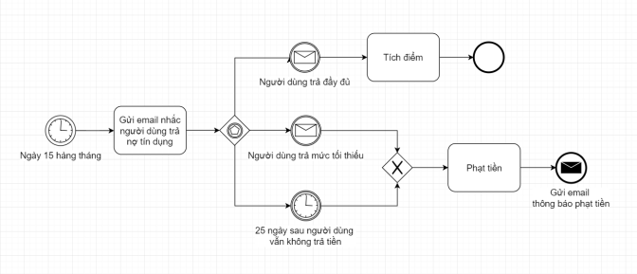
Mục đích dùng của hai anh này là hoàn toàn khác nhau, do đó mục đích dùng Exclusive Gateway hay Event-Driven Gateway cũng sẽ khác nhau.
Condition: thường đơn giản, và nó trả lời cho câu hỏi ở task trước đó. Ví dụ về quê thì về quê bằng máy bay hay về quê bằng tàu lửa? It’s very simple.
Event: còn event thường phức tạp hơn. Các event được gán vào các nhánh sẽ trả lời chi tiết hơn về các thông tin như: thời gian, ai là người làm, làm như thế nào… Hay nói nôm na là trả lời cho câu hỏi: sự việc gì xảy ra?
3. Events
Event diễn tả một sự việc xảy ra trong quy trình, thường mang yếu tố bên ngoài. Chứ không phải một việc gì đó được chủ đích làm bởi user (vì nếu vậy thì nó là Activity mất rồi). Event được chia làm 3 giai đoạn:
Start: bắt đầu
Intermediate: ngay tức thì/ ở giữa
End: kết thúc.

Event có rất nhiều loại. Mỗi loại thể hiện một ý nghĩa khác nhau.
Ví dụ :
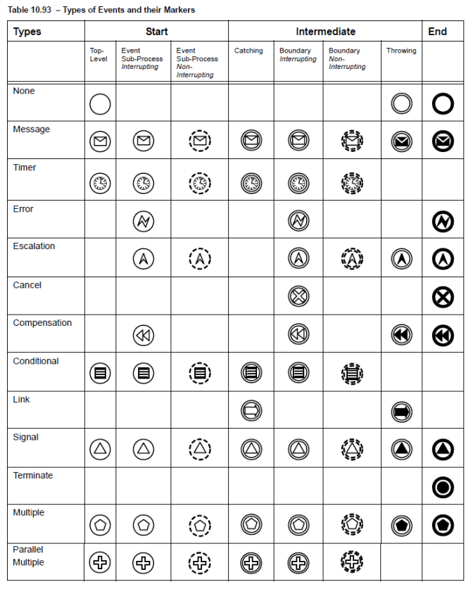
Mặc dù Event có rất nhiều loại, nhưng không phải lúc cũng sử dụng đủ các loại này hết.
Timer Event và Message Event.
Message Event: diễn tả sự việc gửi và nhận thông tin, có đầy đủ Start, Intermediate và End.
Time Event: diễn tả một sự việc liên quan đến thời gian, nhưng chỉ có Start và Intermediate, không có End.
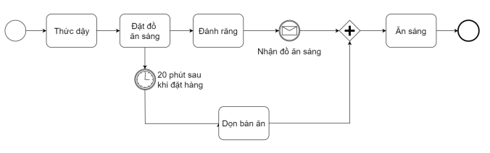
Ví dụ về Timer Event và Message Event
Một điểm cần chú ý là phải phân biệt được các Start Event, Intermediate Event và End Event.
Start Event là 1 vòng tròn nhạt bên ngoài.
Intermediate Event là 2 vòng tròn bên ngoài.
Và End Event là 1 vòng tròn đậm bên ngoài.
Ngoài ra, còn một khái niệm nữa về Event đó là Boundary Event. Boundary Event được thể hiện bởi các Event dính liền với hình chữ nhật bao quanh task. Ví dụ.
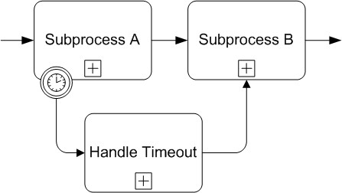
Task Subprocess A có dính một Boundary Event. Nghĩa là khi quy trình chạy tới task này, nếu trong thời gian X và hành động Y xảy ra, thì quy trình sẽ đi theo nhánh tới task Handle Timeout. Còn nếu không thì quy trình sẽ qua task Subprocess B.
Cách dùng như vầy trực diện và đơn giản hơn rất nhiều so với dùng Event-Drivent Gateway.
Boundary Event, để bắc cầu qua một loại Event khác, đó là: Interrupting Event và Non-Interrupting Event. Vì 2 loại event này đều phải được dùng dưới dạng Boundary Event. Tức là event phải được vẽ dính liền với hình chữ nhật bao quanh task.
Interrupting Event là khi task Subprocess A đạt được điều kiện trong thời gian A và hành động Y xảy ra, thì khi đó quy trình chuyển qua nhánh Handle Timeout. Và dừng toàn bộ task Subprocess A.
Còn Non-Interrupting Event cũng tương tự. Nhưng khi chuyển qua nhánh Handle Timeout, task Subprocess A vẫn diễn ra bình thường.
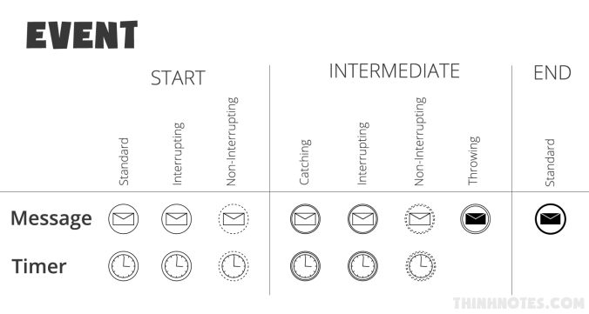

1.4 Lợi ích và nhược điểm
Khi chúng ta lấy yêu cầu trong buổi họp với khách hàng, một điều đặc biệt khi chúng ta làm việc với khách hàng có rất nhiều sự khó khăn khi tiếp cận với quy trình nghiệp vụ của họ. Nhiều khi chúng ta chưa mường tượng nó ra cái gì nhưng vẫn phải lắng nghe và take not vào. Sau đó về phải làm document lại. Mỗi khách hàng, mỗi doanh nghiệp lại khác nhau về quy trình nghiệp vụ, phức tạp. Document sao cho ngắn gọn, dễ đọc, dễ hiểu mà vẫn đảm bảo được đúng nội dung mà khách hàng yêu cầu. BPMN chính là giải pháp cho chúng ta.
- Ưu điểm :
1 Nhiều ký hiệu gần gũi quen thuộc với đời sống hằng ngày nên nhìn vào có thể hiểu được 70-80% nó đang làm cái gì cho cả dân biết tech và non-tech.
2 Mô tả rõ ràng, hạn chế nhập nhằng, dễ đọc, dễ hiểu.
3 Phát sinh ra ngôn ngữ thực thi BPEL

- Nhược điểm :
1 Phức tạp - BPMN có rất nhiều ký hiệu và luật cú pháp khác nhau khiến nó trở nên rất phức tạp để học và sử dụng cho người mới bắt đầu. Đòi hỏi nhiều thời gian để có thể thành thạo.

2 Khó hiểu đối với người kinh doanh - Mặc dù BPMN được thiết kế cho cả người kinh doanh và kỹ thuật, nhiều người kinh doanh vẫn thấy khó khăn trong việc hiểu và sử dụng các biểu đồ BPMN. Chúng có vẻ quá kỹ thuật.

3 Khó tạo kết nối với ứng dụng - Mặc dù có thể biểu diễn các quy trình kinh doanh, BPMN lại không tốt trong việc tạo kết nối với các ứng dụng và công nghệ triển khai thực tế.

4 Thiếu khả năng mở rộng - BPMN đôi khi bị giới hạn trong việc biểu diễn các quy trình lớn phức tạp với yêu cầu rất chi tiết. Nó kém linh hoạt khi cần thêm bớt, chỉnh sửa tính năng.

2 Công cụ draw.io
2.1 Thông tin chung
Draw.io, hiện được biết đến với tên mới là diagrams.net, là một công cụ vẽ sơ đồ trực tuyến miễn phí và mã nguồn mở, được thiết kế để tạo ra một loạt các loại sơ đồ từ sơ đồ lưu lượng, sơ đồ ER (Entity-Relationship), UML (Unified Modeling Language), BPMN (Business Process Model and Notation), đến sơ đồ mạng và nhiều hơn nữa. Công cụ này cung cấp một giải pháp linh hoạt và dễ sử dụng cho cả người mới bắt đầu và chuyên gia, giúp họ thể hiện ý tưởng, quy trình, và cấu trúc thông tin một cách trực quan.

2.2 Đặc điểm nổi bật

- Dễ sử dụng: Giao diện người dùng của draw.io/diagrams.net được thiết kế để dễ dàng sử dụng, với khả năng kéo và thả để tạo sơ đồ, cùng với một thư viện hình ảnh phong phú, giúp người dùng có thể tạo sơ đồ một cách nhanh chóng.
- Tính linh hoạt: Hỗ trợ một loạt các loại sơ đồ và ký hiệu, công cụ này là giải pháp lý tưởng cho nhiều nhu cầu khác nhau, từ quản lý dự án, thiết kế hệ thống, tới phân tích quy trình kinh doanh.
- Tính tương thích: Draw.io/diagrams.net tích hợp mượt mà với các dịch vụ lưu trữ đám mây như Google Drive, OneDrive, và Dropbox, cho phép người dùng lưu trữ, chia sẻ và cộng tác trên các sơ đồ một cách dễ dàng.
- Miễn phí và mã nguồn mở: Là một phần mềm miễn phí và mã nguồn mở, draw.io/diagrams.net cung cấp một giải pháp không tốn chi phí cho cá nhân và doanh nghiệp, đồng thời cũng hỗ trợ cộng đồng phát triển và cải thiện công cụ này.

2.3 Ứng dụng và lợi ích

- Thể hiện ý tưởng và quy rình: Draw.io/diagrams.net giúp người dùng dễ dàng thể hiện ý tưởng và mô tả các quy trình kinh doanh, công nghệ thông tin, hoặc bất kỳ quy trình nào một cách trực quan và rõ ràng.
- Phân tích và thiết kế: Công cụ này là một tài nguyên quý giá cho việc phân tích hệ thống và thiết kế, giúp đơn giản hóa việc mô hình hóa cơ sở dữ liệu, thiết kế giao diện người dùng, và lập kế hoạch kiến trúc hệ thống.
- Cộng tác và chia sẻ: Khả năng tích hợp với các nền tảng lưu trữ đám mây cho phép người dùng cộng tác trực tuyến, chia sẻ và bình luận trên các sơ đồ, làm cho quá trình làm việc nhóm trở nên hiệu quả và tiện lợi.

2.4 Nhược điểm và cách khắc phục

Mặc dù draw.io/diagrams.net mang lại nhiều lợi ích, người dùng mới có thể gặp khó khăn ban đầu với số lượng lớn các tùy chọn và ký hiệu. Cách tốt nhất để vượt qua thách thức này là thông qua việc tìm hiểu và thực hành, bắt đầu từ việc tạo các sơ đồ đơn giản và dần dần chuyển sang những sơ đồ phức tạp hơn, cũng như tận dụng các tài nguyên học tập và hướng dẫn trực tuyến do cộng đồng cung cấp.

2.5 Kết luận tổng quan và đánh giá chung

Draw.io/diagrams.net là một công cụ mô hình hóa sơ đồ mạnh mẽ, linh hoạt, và dễ sử dụng, phục vụ đa dạng mục đích từ giáo dục đến doanh nghiệp. Với tính miễn phí, mã nguồn mở, và khả năng tích hợp cao, nó không chỉ hỗ trợ cá nhân và doanh nghiệp trong việc thể hiện ý tưởng và quy trình một cách trực quan mà còn thúc đẩy sự cộng tác và chia sẻ kiến thức.

2.6 Ví dụ minh hoạ bằng draw.io
Bài toán lựa chọn : Quy trình thực hiện hợp đồng
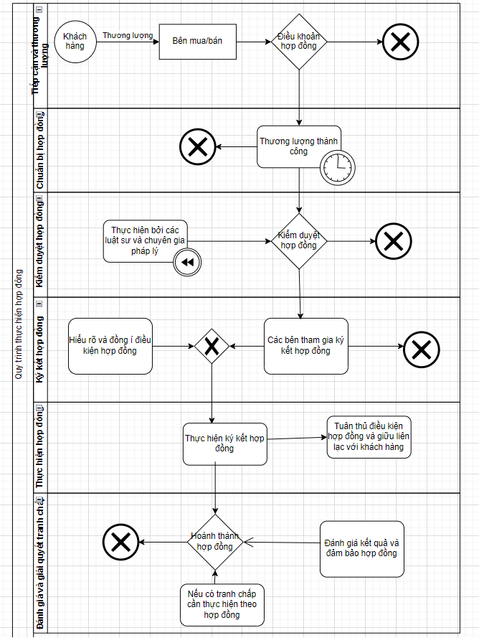
3 Vẽ biểu đồ Business Process Modeling cho quy trình tạo đơn hàng
* Mô tả các bước :
1. Bắt đầu - Nhận yêu cầu đặt hàng từ khách.
2. Tạo đơn hàng để nhập thông tin.
3. Kiểm tra thông tin khách hàng.
3. Kiểm tra tình trạng của sản phẩm.
1) Nếu có sẵn thì chuyển sang trạng thái đóng gói.
2) Nếu không có sẵn thì thông báo cho khách sau ??? ngày sau khi thanh toán thì sẽ có hàng để chuyển. Lúc này nếu khách tiếp tục đặt hàng thì sau một thời gian chuyển sang bước 4, còn không thì chuyển sang bước 6.
4. Đóng gói sản phẩm.
5. Vận chuyển.
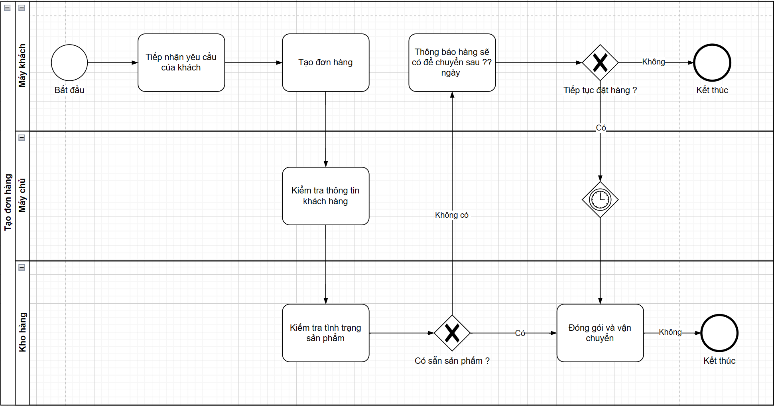
6. Kết thúc.

Bài tiểu luận số 3:
I - Phân chia công việc
1.Triệu Quốc Đạt ( Nhóm trưởng ) :
- Tìm hiểu khái niệm UseCase
- Vẽ sơ đồ UseCase cho quy trình đặt hàng trực tuyến của 1 website bán hàng
2. Nguyễn Đức Anh :
- Tổng hợp, kiểm tra, hoàn thiện tài liệu về UML và UseCase
3. Nguyễn Gia Kiệt :
- Tìm hiểu về các Actor trong UseCase
- Xác định các Actor tham gia vào quy trình đặt hàng
4. Nguyễn Công Minh Chiến :
- Tìm hiểu khái niệm, mục đích sử dụng của UML 2.0
- Tìm hiểu công cụ Visual Paradigm cho biểu đồ UseCase
- Chuẩn bị ví dụ minh họa UseCase đơn giản
5. Lương Hải Nam :
- Tìm hiểu cách mô tả UseCase bằng ngôn ngữ tự nhiên
- Viết mô tả chi tiết cho các UseCase trong sơ đồ đặt hàng đã vẽ

II - Nội dung trình bày
1) Tìm hiểu về UML và Visual Paradigm
1.1. UML (Unified Modeling Language) là một ngôn ngữ mô hình hóa được sử dụng phổ biến trong lĩnh vực phát triển phần mềm. Phiên bản UML 2.0 là một phiên bản nâng cấp của UML, cung cấp các khái niệm và định dạng mới cho việc mô hình hóa hệ thống phần mềm.
Mục đích của UML 2.0 là cung cấp một cách tiếp cận chuẩn hóa để mô hình hóa hệ thống phần mềm. Nó giúp người phát triển phần mềm có thể biểu diễn các yêu cầu, thiết kế và cấu trúc của hệ thống một cách rõ ràng và dễ hiểu. Các mô hình UML 2.0 giúp xác định các thành phần của hệ thống, quan hệ giữa chúng và hành vi của hệ thống. Nó cũng cung cấp một phương pháp để giao tiếp và trao đổi thông tin giữa người phát triển và các bên liên quan khác trong quá trình phát triển phần mềm.
UML 2.0 được sử dụng trong nhiều giai đoạn của quá trình phát triển phần mềm, bao gồm:
1. Thu thập yêu cầu: UML 2.0 cho phép người phát triển mô hình hóa yêu cầu hệ thống, xác định các chức năng và ràng buộc của hệ thống.
2. Thiết kế hệ thống: Người phát triển có thể sử dụng UML 2.0 để thiết kế kiến trúc hệ thống, xác định các thành phần, giao diện và quan hệ giữa chúng.
3. Phát triển mã: UML 2.0 cung cấp các mô hình để biểu diễn các lớp, đối tượng, phương thức và quan hệ trong mã nguồn.
4. Kiểm thử và triển khai: UML 2.0 có thể được sử dụng để mô phỏng và kiểm thử hệ thống trước khi triển khai. Nó cung cấp một cách để xác định các ca kiểm thử và theo dõi kết quả kiểm thử.
5. Quản lý dự án: UML 2.0 cung cấp các công cụ để quản lý dự án phát triển phần mềm, bao gồm lập kế hoạch, theo dõi tiến độ và quản lý rủi ro.
UML 2.0 cung cấp các loại biểu đồ khác nhau để mô hình hóa các khía cạnh khác nhau của hệ thống, bao gồm biểu đồ Use case, biểu đồ lớp, biểu đồ tương tác, biểu đồ trạng thái, và nhiều loại biểu đồ khác.
Tổng kết :UML 2.0 là một công cụ quan trọng trong việc mô hình hóa và thiết kế hệ thống phần mềm, giúp cải thiện sự hiểu biết và giao tiếp giữa các thành viên trong quá trình phát triển phần mềm.
1.2. Visual Paradigm là một công cụ mạnh mẽ và phổ biến được sử dụng để mô hình hóa và phân tích hệ thống phần mềm. Nó cung cấp nhiều tính năng cho việc tạo và quản lý các biểu đồ Use case, một loại biểu đồ quan trọng trong UML (Unified Modeling Language).
Dưới đây là một số tính năng chính của Visual Paradigm cho biểu đồ Use case:
1. Tạo biểu đồ Use case: Visual Paradigm cung cấp giao diện đồ họa trực quan cho phép người dùng dễ dàng tạo, chỉnh sửa và tổ chức các Use case. Người dùng có thể kéo và thả các thành phần và kết nối để xác định các tương tác giữa các Use case.
2. Mô tả Use case: Người dùng có thể mô tả mỗi Use case bằng cách thêm thông tin như tên, mô tả, tác nhân (actor) và các luồng sự kiện (event flow) liên quan. Visual Paradigm cung cấp các công cụ để chỉnh sửa và định dạng văn bản, giúp người dùng tạo ra các mô tả Use case rõ ràng và dễ hiểu.
3. Quản lý tương tác giữa các Use case: Visual Paradigm cho phép người dùng tạo các kết nối và liên kết giữa các Use case để biểu diễn quan hệ và tương tác giữa chúng. Người dùng có thể sử dụng các mũi tên, hình tròn hoặc hình sao để biểu thị các mối quan hệ như kế thừa, sử dụng, hoặc mở rộng.
4. Mô phỏng và kiểm thử Use case: Visual Paradigm cung cấp khả năng mô phỏng và kiểm thử các Use case. Người dùng có thể tạo các kịch bản thử nghiệm và mô phỏng các tương tác giữa các Use case để kiểm tra tính logic và chức năng của hệ thống.
5. Xuất và chia sẻ biểu đồ Use case: Visual Paradigm cho phép người dùng xuất biểu đồ Use case sang nhiều định dạng tập tin khác nhau như hình ảnh, PDF, hoặc tài liệu Word để dễ dàng chia sẻ với người khác. Ngoài ra, người dùng có thể làm việc đồng thời trên cùng một biểu đồ với các thành viên khác trong đội ngũ phát triển phần mềm.
Visual Paradigm được cung cấp dưới dạng một ứng dụng độc lập hoặc là một plugin tích hợp vào các IDE phổ biến như Eclipse và IntelliJ IDEA. Nó cung cấp một giao diện trực quan và dễ sử dụng, giúp người dùng tạo và quản lý các biểu đồ Use case một cách hiệu quả.

1.3 Ví dụ minh họa
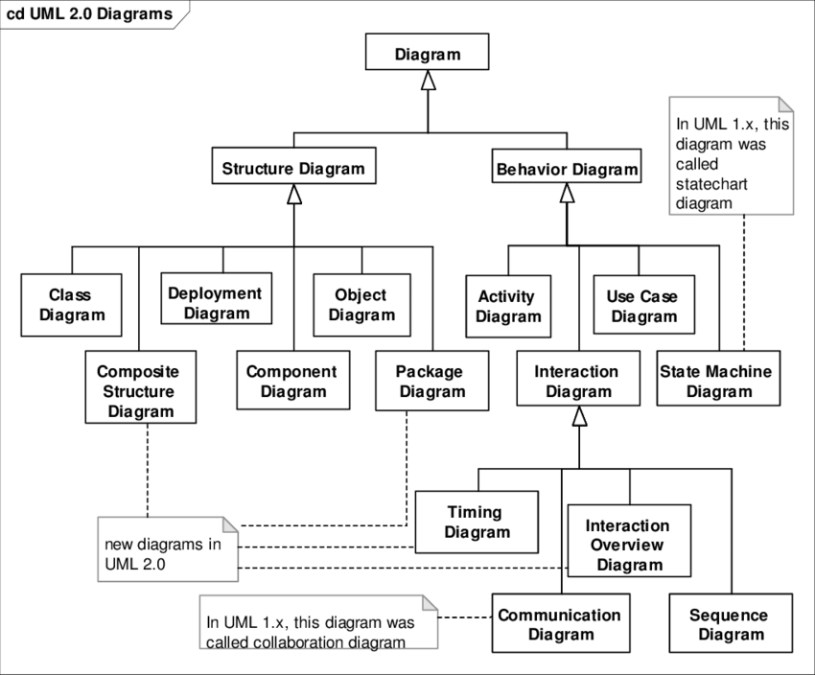
* Ví dụ số 1:
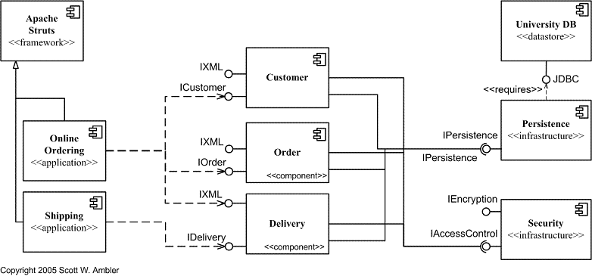
* Ví dụ số 2 :

2) Actor trong biểu đồ Use Case
1. Khái niệm
– Actor được dùng để chỉ người sử dụng hoặc một đối tượng nào đó bên ngoài tương tác với hệ thống chúng ta đang xem xét. Lưu ý, chúng ta hay bỏ quên đối tượng tương tác với hệ thống.
– Quan hệ tổng quát hóa (Generalization) giữa các Actor: Kết hợp Generalization sử dụng khi nhiều tác nhân có chung một số thuộc tính và hành vi nào đó. Tác nhân không có thể hiện (hiện thực) là tác nhân trừu tượng. Giữa các Actor cũng tồn tại kết hợp Generalization như giữa các Use Case.
– Quan hệ giao tiếp (Association) giữa Actor và Use Case: Quan hệ giao tiếp giữa Actor và Use Case biểu diễn bởi mũi tên hay đường thẳng nối Actor với Use Case. Một Actor có thể được kết hợp với một hoặc nhiều Use Case, và một Use Case có thể được kết hợp với một hoặc nhiều Actor. Use Case được cài đặt thành một vài Module chương trình và các Actor sẽ sử dụng chương trình này bằng cách nhập thông tin vào, nhận thông tin ra. Nghĩa là con người hoặc hệ thống, trong vai trò Actor này, sẽ giao tiếp với các thể hiện của Use Case, tham gia chuỗi các sự kiện được Use Case biểu diễn cho biết có một kết hợp giữa một Actor và một Use Case.
2. Các actor tham gia vào quy trình đặt hàng
– Quy trình đặt hàng thường liên quan đến nhiều bước và các bên tham gia có thể được phân loại thành các vai trò khác nhau. Dưới đây là một số actor (bên tham gia) phổ biến trong quy trình đặt hàng:
– Khách hàng (Customer): Là người hoặc tổ chức đặt hàng sản phẩm hoặc dịch vụ.
– Bộ phận Marketing và Bán hàng (Sales and Marketing): Tạo chiến lược quảng cáo và quảng bá sản phẩm để kích thích nhu cầu và thu hút khách hàng.
– Bộ phận Quản lý Kho (Warehouse Management): Theo dõi và quản lý hàng tồn kho để đảm bảo sẵn có đủ hàng để đáp ứng nhu cầu của khách hàng.
– Nhà Cung cấp (Supplier): Cung cấp sản phẩm hoặc dịch vụ theo yêu cầu của đơn đặt hàng.
– Bộ phận Logistics và Vận chuyển (Logistics and Shipping): Quản lý vận chuyển và giao hàng để đảm bảo hàng hóa được chuyển đến đúng địa điểm và đúng thời điểm.
– Nhân viên Bán hàng (Sales Representative): Có thể tham gia trong quá trình tư vấn và hỗ trợ khách hàng trong quá trình đặt hàng.
– Bộ phận Tài chính (Finance): Xử lý thanh toán, theo dõi hóa đơn và quản lý tài chính liên quan đến quy trình đặt hàng.
– Bộ phận Dịch vụ Khách hàng (Customer Service): Hỗ trợ khách hàng, giải đáp thắc mắc và xử lý các vấn đề liên quan đến đơn đặt hàng.
– Hệ thống Thông tin và Công nghệ (IT): Quản lý hệ thống thông tin và các công nghệ liên quan đến quy trình đặt hàng, bao gồm cả hệ thống đặt hàng trực tuyến, cơ sở dữ liệu, và các ứng dụng hỗ trợ khác.
– Quản lý Đơn hàng (Order Management): Theo dõi và quản lý toàn bộ quy trình đặt hàng từ khi đơn hàng được đặt cho đến khi hàng hóa được giao đến khách hàng.
– Mỗi actor đều có vai trò quan trọng để đảm bảo quy trình đặt hàng diễn ra mượt mà và khách hàng nhận được sản phẩm hoặc dịch vụ theo mong đợi.

3) Vẽ biểu đồ Use Case cho quy trình tạo đơn hàng

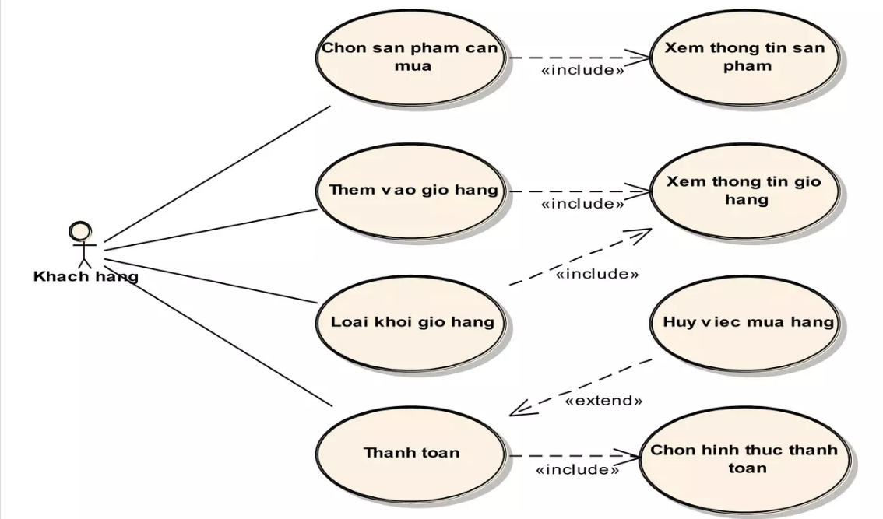

Bài tiểu luận số 4 :
I - Phân chia công việc

1. Triệu Quốc Đạt ( Nhóm trưởng ) :
- Quản lý chung, phân chia các công việc và tổng hợp.
- Nghiên cứu mẫu thiết kế Observer: Bao gồm việc đọc và hiểu mẫu thiết kế Observer, cách nó hoạt động, các thành phần chính của nó và cách nó được sử dụng trong các ứng dụng thực tế
- Chuẩn bị tài liệu giới thiệu mẫu thiết kế cho nhóm, giúp mọi người có cơ sở để bắt đầu.

2. Nguyễn Đức Anh :
- Vẽ biểu đồ lớp cho thiết kế: vẽ lại biểu đồ lớp cho thiết kế sử dụng mẫu Observer (vẽ bằng tay hoặc sử dụng các công cụ vẽ biểu đồ)

3. Nguyễn Gia Kiệt :
- Xây dựng lớp Subject: tập trung vào việc triển khai lớp Subject (hoặc Observable) trong mẫu thiết kế.
-Triển khai các phương thức đăng ký, hủy đăng ký và thông báo đến các Observer. Đảm bảo rằng lớp này có thể quản lý một danh sách các Observer một cách hiệu quả.

4. Nguyễn Công Minh Chiến :
- Xây dựng lớp Observer: triển khai một hoặc nhiều lớp Observer.
- Triển khai phương thức update() mà sẽ được gọi khi Subject gửi thông báo.

5. Lương Hải Nam :
- Kiểm thử và tích hợp:kiểm thử từng phần của hệ thống để đảm bảo chúng hoạt động đúng đắn.
- Tích hợp các phần lại với nhau và kiểm thử hệ thống tổng thể

II - Nội dung trình bày
1 Tìm hiểu mẫu Observer design pattern
1. Giới thiệu về Mẫu Thiết Kế Observer:
Mẫu Thiết Kế Observer là một phần của nhóm mẫu thiết kế hành vi, rất phổ biến trong lập trình hướng đối tượng. Mẫu này tạo điều kiện cho một cơ chế mà trong đó một đối tượng, gọi là Subject, duy trì một danh sách của các đối tượng đang theo dõi nó, thường được gọi là Observers, và thông báo cho họ về bất kỳ thay đổi nào trong trạng thái của nó, thường thông qua một phương thức cập nhật.
Mẫu thiết kế này rất hữu ích khi có một mối quan hệ "một-đến-nhiều" giữa các đối tượng, nghĩa là khi một đối tượng thay đổi trạng thái, nhiều đối tượng khác cần phải được cập nhật.

2. Cách Hoạt Động:
Subject:
- Duy trì một danh sách các Observer và cung cấp các phương thức để quản lý danh sách này: thêm (add), xóa (remove).
- Khi có một thay đổi trong trạng thái, Subject sẽ thông báo cho tất cả các Observer đã đăng ký bằng cách gọi phương thức `update()` của chúng.
Observer:
- Định nghĩa một giao diện cập nhật (update) để các đối tượng cần nhận thông báo từ Subject có thể triển khai.
- Khi được thông báo, Observer sẽ thực hiện các hành động cần thiết để phản ánh thay đổi từ Subject.

3. Lợi ích:
- Tính Tương Tác Linh Hoạt: Cho phép một đối tượng thông báo và tương tác với nhiều đối tượng khác mà không cần phải biết nhiều về chúng.
- Dễ Mở Rộng: Có thể dễ dàng thêm hoặc loại bỏ Observer mà không cần thay đổi Subject.
- Tính Tách Biệt Cao: Mẫu thiết kế giúp tách biệt rõ ràng giữa Subject và các Observer của nó, giúp giảm sự phụ thuộc lẫn nhau.

4. Ví dụ Cụ Thể:
Đoạn mã C++ dưới đây minh họa một ví dụ đơn giản về việc sử dụng mẫu thiết kế Observer, trong đó `Subject` thông báo cho `ConcreteObserver` về sự thay đổi thông qua thông điệp "Hello World!".
#include <iostream>
#include <vector>
#include <algorithm> // For std::find

class Observer {
public:
virtual void update(const std::string& message) = 0;
};

class ConcreteObserver : public Observer {
public:
void update(const std::string& message) override {
std::cout << "Received message: " << message << std::endl;
}
};

class Subject {
private:
std::vector<Observer*> observers;
public:
void add_observer(Observer* observer) {
observers.push_back(observer);
}
void remove_observer(Observer* observer) {
auto it = std::find(observers.begin(), observers.end(), observer);
if (it != observers.end()) {
observers.erase(it);
}
}
void notify_observers(const std::string& message) {
for (Observer* observer : observers) {
observer->update(message);
}
}
};

int main() {
Subject subject;
ConcreteObserver observer1;
ConcreteObserver observer2;

subject.add_observer(&observer1);
subject.add_observer(&observer2);

subject.notify_observers("Hello

World!");

return 0;
}

5. Áp Dụng Trong Phát Triển Phần Mềm:

- Giao Diện Người Dùng: Cập nhật các thành phần UI khi có sự thay đổi trong dữ liệu hoặc trạng thái ứng dụng.
- Hệ Thống Đa Tiến Trình: Thông báo cho các tiến trình khác nhau hoặc các dịch vụ khi một sự kiện cụ thể xảy ra.
- Hệ Thống Thư Điện Tử: Thông báo cho người dùng khi có email mới.
Tổng kết :
Mẫu thiết kế Observer cung cấp một cơ chế linh hoạt và mạnh mẽ để xây dựng các hệ thống phản ứng, giúp giảm thiểu sự phụ thuộc giữa các thành phần hệ thống.

2 Cài đặt chương trình bằng NNLT Java

Vẽ lại biểu đồ lớp cho thiết kế giảng viên đưa ra được vẽ bằng tay.
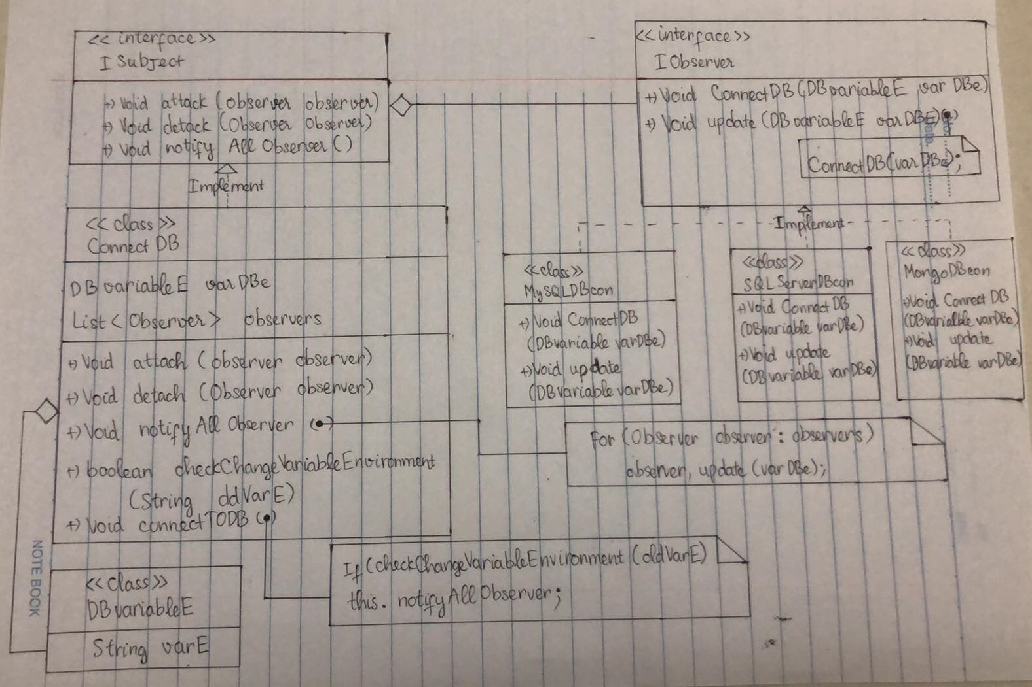

Dựa vào biểu đồ thiết kế trong ảnh và yêu cầu, dưới đây là cách cài đặt các class trong Java theo mẫu thiết kế Observer cho bài toán quản lý bán hàng và kết nối dữ liệu:
Interface Isubject
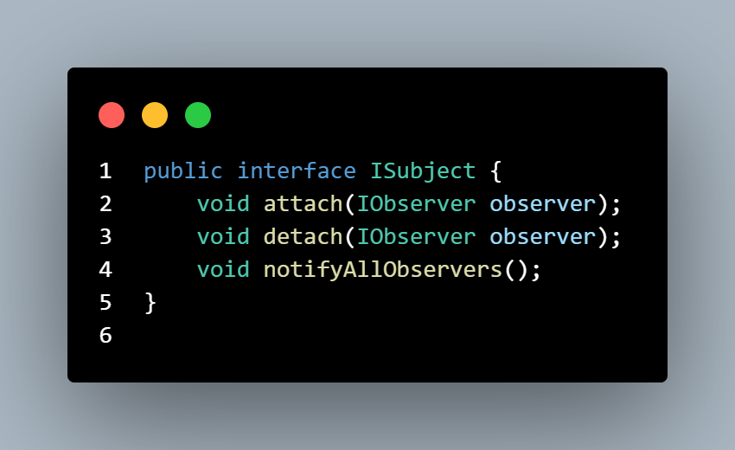

Interface IObserver:

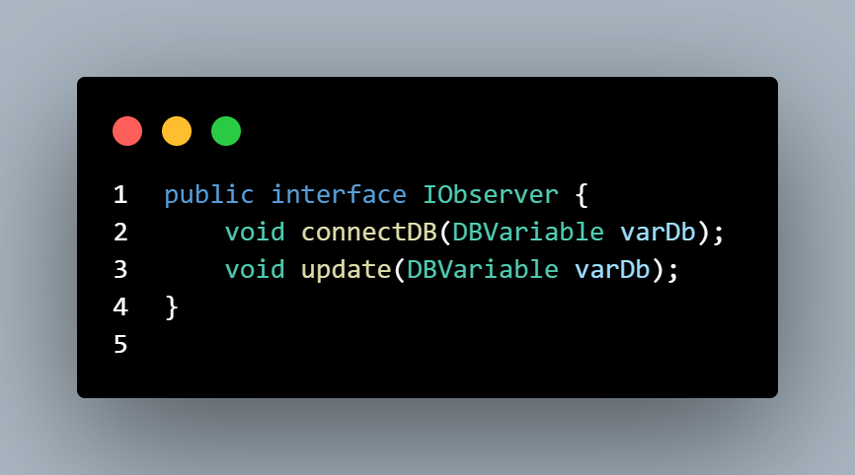

Class ConnectDB:
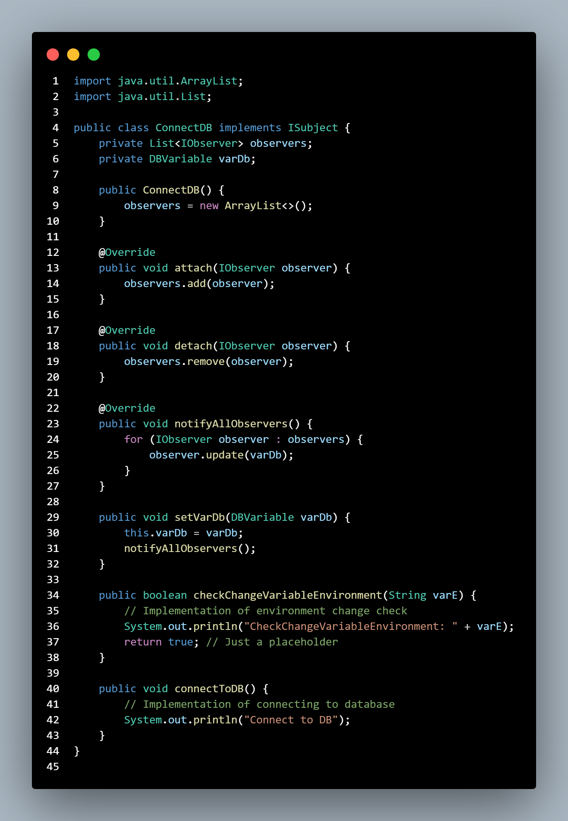

Class DBVariable:

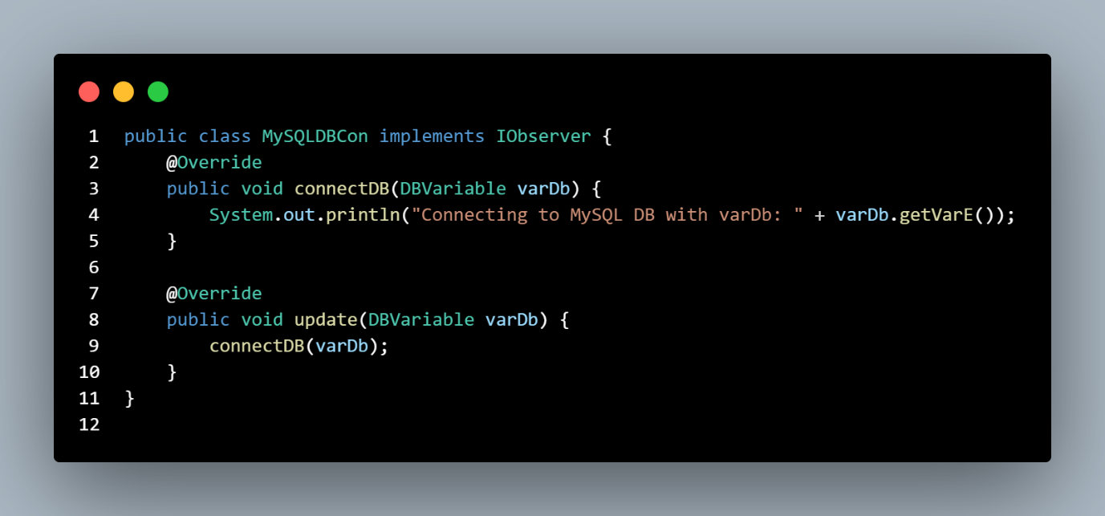
ClassMySQLDBCon:

ClassSQLServerDBCon:

Class MongoDBCon:
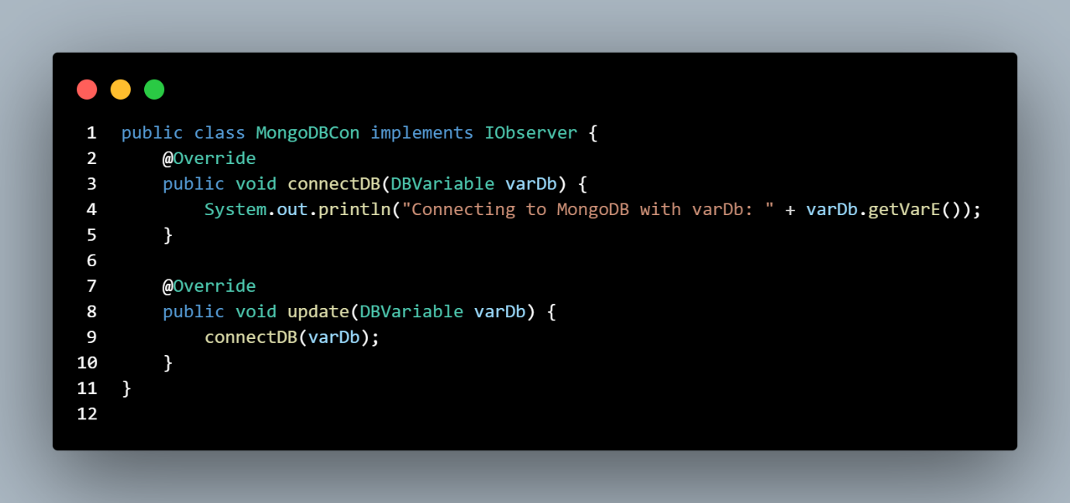

- Mẫu thiết kế Observer được sử dụng trong giải pháp trên với mục đích chính là để tạo điều kiện cho việc quản lý sự phụ thuộc một cách tự động giữa các đối tượng: khi một đối tượng (chủ thể, hay subject) thay đổi trạng thái, tất cả các đối tượng phụ thuộc (quan sát viên, hay observers) sẽ được thông báo và cập nhật tự động. Đây là một phương pháp phổ biến để tạo ra các ứng dụng linh hoạt và dễ mở rộng.
Trong bối cảnh của bài toán quản lý bán hàng, việc sử dụng nhiều hệ cơ sở dữ liệu (MySQL, SQLServer, MongoDB) phản ánh một thực tế phổ biến trong ngành công nghiệp IT: dữ liệu có thể được lưu trữ và quản lý trên nhiều nền tảng khác nhau tùy thuộc vào yêu cầu kỹ thuật, hiệu suất, mức độ phù hợp với nghiệp vụ cụ thể, và các yếu tố khác:

1. Đa dạng cơ sở dữ liệu: Trong một hệ thống thực tế, dữ liệu có thể được phân tán trên nhiều loại cơ sở dữ liệu khác nhau để tối ưu hóa hiệu suất, chi phí, và khả năng mở rộng. Ví dụ, dữ liệu giao dịch có thể được lưu trên MySQL, dữ liệu phân tích có thể được lưu trên SQL Server, và dữ liệu không cấu trúc có thể được lưu trên MongoDB.

2. Linh hoạt và mở rộng: Bằng cách áp dụng mẫu thiết kế Observer, hệ thống có thể dễ dàng mở rộng bằng cách thêm các observers mới mà không cần thay đổi code của subject. Điều này đặc biệt hữu ích trong các ứng dụng quản lý dữ liệu, nơi mà việc tích hợp với các cơ sở dữ liệu mới hoặc thay đổi cấu hình cơ sở dữ liệu có thể xảy ra thường xuyên.

3. Độc lập và mô-đun: Mỗi lớp kết nối cơ sở dữ liệu được thiết kế để hoạt động độc lập và chỉ tập trung vào việc xử lý kết nối đến một loại cơ sở dữ liệu cụ thể. Điều này làm giảm sự phụ thuộc giữa các phần của hệ thống và tăng tính mô-đun, làm cho code dễ đọc, dễ bảo trì và dễ mở rộng hơn.

Tổng kết: Việc sử dụng mẫu thiết kế Observer cùng với việc hỗ trợ nhiều hệ cơ sở dữ liệu giúp tạo ra một hệ thống quản lý bán hàng linh hoạt, có khả năng thích ứng cao với sự thay đổi của môi trường kinh doanh và công nghệ. Điều này cũng phản ánh một phương pháp tiếp cận thông minh trong việc xây dựng hệ thống thông tin, nơi mà sự đa dạng và thay đổi là yếu tố không thể tránh khỏi.

----------------- Hết -----------------

Bài tiểu luận số 5:

I - Phân chia công việc

1. Triệu Quốc Đạt ( Nhóm trưởng ) :
- Quản lý chung, phân chia các công việc và tổng hợp.
- Tìm hiểu khái niệm test case trong kiểm thử phần mềm
- Tóm tắt các khái niệm cơ bản, mục đích và quy trình xây dựng test case.

2. Nguyễn Đức Anh :
- Nghiên cứu về kiểm thử tĩnh (static testing).
- Tóm tắt khái niệm, các kỹ thuật và lợi ích của kiểm thử tĩnh.

3. Nguyễn Gia Kiệt :
- Phân tích quy trình tạo đơn hàng.
- Xác định các trường hợp kiểm thử cần thiết.
- Viết ít nhất 5 testcase cho quy trình này dựa trên kỹ thuật kiểm thử biên.

4. Nguyễn Công Minh Chiến :
- Nghiên cứu về kiểm thử động (dynamic testing).
- Tóm tắt khái niệm, các kỹ thuật và lợi ích của kiểm thử động.

5. Lương Hải Nam :
- Xem xét bài toán đã đề ra trong tiểu luận 4.
- Xác định ít nhất 2 testcase để kiểm tra tính đúng đắn của bài toán đó sử dụng kỹ thuật kiểm thử hộp trắng và hộp đen.

II - Nội dung trình bày
1 Tìm hiểu test case trong kiểm thử phần mềm
  - Testcase
Test case trong kiểm thử phần mềm là một khái niệm cơ bản nhưng vô cùng quan trọng, giúp xác định tính năng hoặc chức năng nào của phần mềm đang được kiểm tra và liệu nó có hoạt động đúng như mong đợi hay không. Một test case thường bao gồm một tập hợp các bước cụ thể, dữ liệu đầu vào, và kết quả mong đợi, được thiết kế để thực hiện một phần kiểm thử cụ thể.

Thành phần của một Test Case:

Tiêu đề Test Case: Cung cấp một cái nhìn tổng quan ngắn gọn về mục đích của test case.

Mô tả Test Case: Mô tả chi tiết về mục tiêu, phạm vi và mục đích của test case.

Điều kiện Tiền quyết (Precondition): Điều kiện cần thiết phải đúng trước khi thực hiện test case, như cài đặt cần thiết, cấu hình hệ thống, hoặc trạng thái dữ liệu cụ thể.

Bước thực hiện (Steps to Reproduce): Một loạt các bước cụ thể để thực hiện test case, bao gồm cả việc nhập thông tin và tương tác với hệ thống.

Dữ liệu đầu vào (Input Data): Các giá trị cụ thể hoặc dữ liệu được sử dụng trong quá trình kiểm thử.

Kết quả mong đợi (Expected Result): Kết quả mà bạn mong đợi từ phần mềm sau khi thực hiện các bước kiểm thử, dựa trên đặc tả chức năng hoặc yêu cầu kỹ thuật.

Kết quả thực tế (Actual Result): Kết quả thực sự nhận được sau khi thực hiện test case. Sự khác biệt giữa kết quả mong đợi và thực tế sẽ xác định liệu test case có vượt qua hay thất bại.

Điều kiện Hậu quả (Postcondition): Trạng thái của hệ thống sau khi thực hiện xong test case.

Trạng thái: Trạng thái của test case, như "Chưa thực hiện", "Đang thực hiện", "Thành công", hoặc "Thất bại".

Nhận xét (Comments): Bất kỳ thông tin bổ sung nào liên quan đến test case, bao gồm cả cách giải quyết sự cố hoặc tham khảo đến các tài liệu liên quan.

Xây dựng Test Case:

Phân tích Yêu cầu: Đọc và hiểu các yêu cầu của phần mềm để xác định những gì cần được kiểm thử.

Xác định Tình huống Kiểm thử: Dựa trên yêu cầu, xác định các tình huống kiểm thử khác nhau, bao gồm cả các tình huống cạnh (edge cases) và điều kiện không bình thường.

Thiết kế Test Case: Dựa trên các tình huống đã xác định, thiết kế các test case với đầy đủ các thành phần kể trên. Mỗi test case nên bao gồm:
- ID Test Case: Mã duy nhất để nhận diện test case.
- Mô Tả: Mô tả ngắn gọn về mục đích của test case.
- Điều Kiện Trước (Precondition): Trạng thái hệ thống cần thiết trước khi thực hiện test.
- Đầu Vào (Input): Dữ liệu đầu vào cụ thể được sử dụng.
- Bước Thực Hiện (Steps): Các bước cần thực hiện để kiểm tra.
- Kết Quả Mong Đợi (Expected Result): Kết quả mong đợi sau khi thực hiện các bước kiểm thử.
- Điều Kiện Sau (Postcondition): Trạng thái mong đợi của hệ thống sau khi thực hiện test.
- Kết Quả Thực Tế (Actual Result): Được điền sau khi thực hiện test.
- Trạng Thái (Status): Đánh dấu test case này đã Pass, Fail, hoặc Skip.

Review và Tối ưu: Đối chiếu test case với các yêu cầu và chức năng để đảm bảo không sót hoặc thừa, và tối ưu hóa nếu cần.

Thực Hiện Kiểm Thử:
Thực hiện các bài kiểm thử dựa trên các test case đã được chuẩn bị và ghi lại kết quả thực tế. So sánh kết quả thực tế với kết quả mong đợi và xác định xem một test case đã pass hay fail.

Đánh Giá và Báo Cáo:
Sau khi thực hiện, đánh giá tổng quan hiệu quả của quá trình kiểm thử và ghi lại bất kỳ lỗi nào đã được phát hiện. Chuẩn bị báo cáo kiểm thử chi tiết, bao gồm tổng số test case, số lượng pass/fail, và mô tả các lỗi.

Cập Nhật Test Cases:
Sau khi thực hiện test, cập nhật các kết quả nhận được để có thể quan sát và đưa ra quyết định chương trình đã chạy đúng / sai

1.2 Các loại testcase
Có nhiều cách phân loại testcase khác nhau dựa trên các tiêu chí khác nhau:

- Testcase tích cực/tiêu cực:
Tích cực (positive): kiểm tra chức năng hoạt động chính xác với input, output hợp lệ
Tiêu cực (negative): kiểm tra ứng xử của chương trình với các input sai, không hợp lệ

- Testcase theo mức độ quan trọng:
High/medium/low: dựa vào mức độ ảnh hưởng của tính năng hay module đến toàn bộ hệ thống

- Testcase theo phương thức kiểm thử:
Kiểm thử biên, kiểm thử hộp trắng, hộp đen, kiểm thử chức năng...

- Các kỹ thuật thiết kế testcase
Một số kỹ thuật thường dùng khi thiết kế test case bao gồm:

Phân tích giá trị biên, kiểm thử biên
Phân vùng equivalence cho input
Sử dụng các ma trận chuyển tiếp trạng thái
Áp dụng các kỹ thuật kiểm thử hộp đen/trắng để thiết kế các tình huống và ca kiểm thử khác nhau

- Tổng kết : Một tập hợp các testcase tốt cần đảm bảo tính đầy đủ, chính xác, khả thi, phù hợp và độc lập. Việc xây dựng và sử dụng hiệu quả các testcase sẽ giúp tăng hiệu quả kiểm thử, giảm chi phí và nâng cao chất lượng phần mềm.

- Viết testcase cho quy trình tạo đơn hàng ở tiểu luận 4 (kiểm thử tĩnh)

Test Case 1: Kiểm thử quy trình tạo đơn hàng thành công
Mục đích: Đảm bảo rằng quy trình tạo đơn hàng hoạt động chính xác và lưu trữ thông tin đơn hàng đúng cách trong cơ sở dữ liệu.

Điều kiện bắt đầu: Người dùng đã đăng nhập vào hệ thống và có ít nhất một sản phẩm trong giỏ hàng.

Dữ liệu đầu vào:

Tên khách hàng: "Dat Trieu Quoc"
Địa chỉ: "55 Giai Phong st, Hanoi City"
Sản phẩm: "Laptop ACER ASPIRE 5"
Số lượng: 1
Phương thức thanh toán: "Thẻ tín dụng"

Các bước thực hiện:
Chọn sản phẩm "Laptop ACER ASPIRE 5" từ danh sách sản phẩm và thêm vào giỏ hàng.
Mở giỏ hàng và kiểm tra thông tin sản phẩm.
Nhấn vào nút "Thanh toán" để tiến hành tạo đơn hàng.
Nhập thông tin khách hàng: Tên "Dat Trieu Quoc", Địa chỉ "55 Giai Phong st, Hanoi City ".
Chọn phương thức thanh toán "Thẻ tín dụng".
Nhấn nút "Xác nhận đơn hàng".

Kết quả mong đợi:
Hệ thống hiển thị thông báo "Đơn hàng đã được tạo thành công".
Thông tin đơn hàng được lưu trữ chính xác trong cơ sở dữ liệu.
Khách hàng nhận được email xác nhận đơn hàng với tất cả chi tiết.
Trạng thái sau khi thực hiện: Đơn hàng đã được tạo và lưu trong hệ thống.
Dữ liệu kiểm tra: Kiểm tra cơ sở dữ liệu để đảm bảo thông tin đơn hàng được lưu trữ chính xác.
Điều kiện kết thúc: Khách hàng nhận được email xác nhận, và thông tin đơn hàng có thể được kiểm tra trong phần quản lý đơn hàng của hệ thống.

Test Case 2: Kiểm thử tĩnh cho việc nhập thông tin khách hàng không hợp lệ khi tạo đơn hàng

Mục đích: Đảm bảo rằng hệ thống hiển thị thông báo lỗi thích hợp khi khách hàng nhập thông tin không hợp lệ trong quá trình tạo đơn hàng.

Điều kiện bắt đầu: Người dùng đã đăng nhập vào hệ thống và có ít nhất một sản phẩm trong giỏ hàng.

Dữ liệu đầu vào:
Tên khách hàng: "" (trống)
Địa chỉ: "123" (không đủ thông tin)
Sản phẩm: "Laptop XYZ"
Số lượng: 1
Phương thức thanh toán: "Thẻ tín dụng"

Các bước thực hiện:
Chọn sản phẩm "Laptop XYZ" từ danh sách sản phẩm và thêm vào giỏ hàng.
Mở giỏ hàng và kiểm tra thông tin sản phẩm.
Nhấn vào nút "Thanh toán" để tiến hành tạo đơn hàng.
Để trống trường thông tin tên khách hàng và nhập "123" vào trường địa chỉ.
Chọn phương thức thanh toán "Thẻ tín dụng".
Nhấn nút "Xác nhận đơn hàng".

Kết quả mong đợi:
Hệ thống không tiến hành tạo đơn hàng và hiển thị thông báo lỗi: "Tên khách hàng không được để trống" và "Địa chỉ không hợp lệ".
Người dùng được yêu cầu nhập lại thông tin khách hàng một cách chính xác trước khi có thể tiếp tục.
Trạng thái sau khi thực hiện: Hệ thống vẫn hiển thị màn hình tạo đơn hàng với thông tin đã nhập và các thông báo lỗi tương ứng.
Dữ liệu kiểm tra: Không cần kiểm tra dữ liệu cơ sở dữ liệu vì đơn hàng không được tạo.
Điều kiện kết thúc: Người dùng sửa các lỗi thông tin và có thể thử tạo đơn hàng lại sau khi tất cả thông tin đã được điền chính xác.

- Đây là một ví dụ về test case kiểm thử tĩnh, nơi mà chúng ta kiểm tra phản hồi của hệ thống đối với dữ liệu đầu vào không hợp lệ mà không cần thực hiện bất kỳ thay đổi nào đối với cơ sở dữ liệu hay trạng thái hệ thống. Việc này giúp đảm bảo rằng hệ thống có thể xử lý và thông báo lỗi cho người dùng một cách thích hợp.

- Viết một test case đơn giản để kiểm thử động cho bài toán trong tiểu luận 4 (kiểm thử động)

Để tạo một test case kiểm thử động cho quy trình tạo đơn hàng trong bài toán quản lý bán hàng bằng Java, chúng ta sẽ sử dụng JUnit - một framework phổ biến để viết và chạy các bài kiểm thử tự động. Đây là một ví dụ về cách xây dựng test case này:

Cài đặt JUnit nếu chưa có. Thêm dependency của JUnit vào file pom.xml sử dụng Maven:

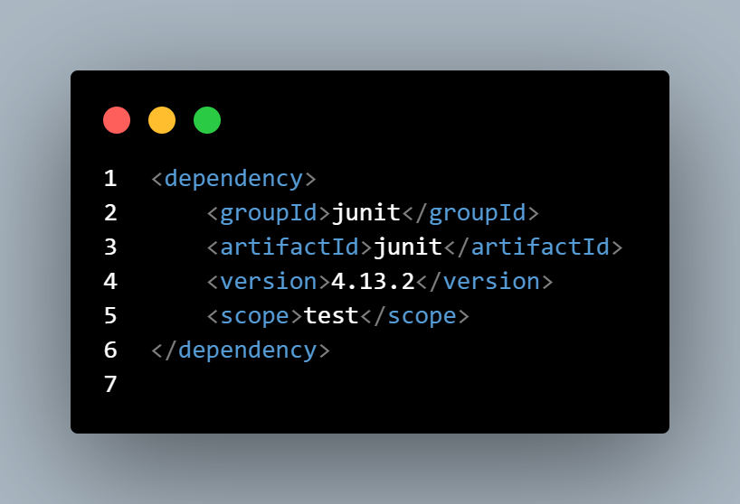

Sau đó, viết một test case như sau:

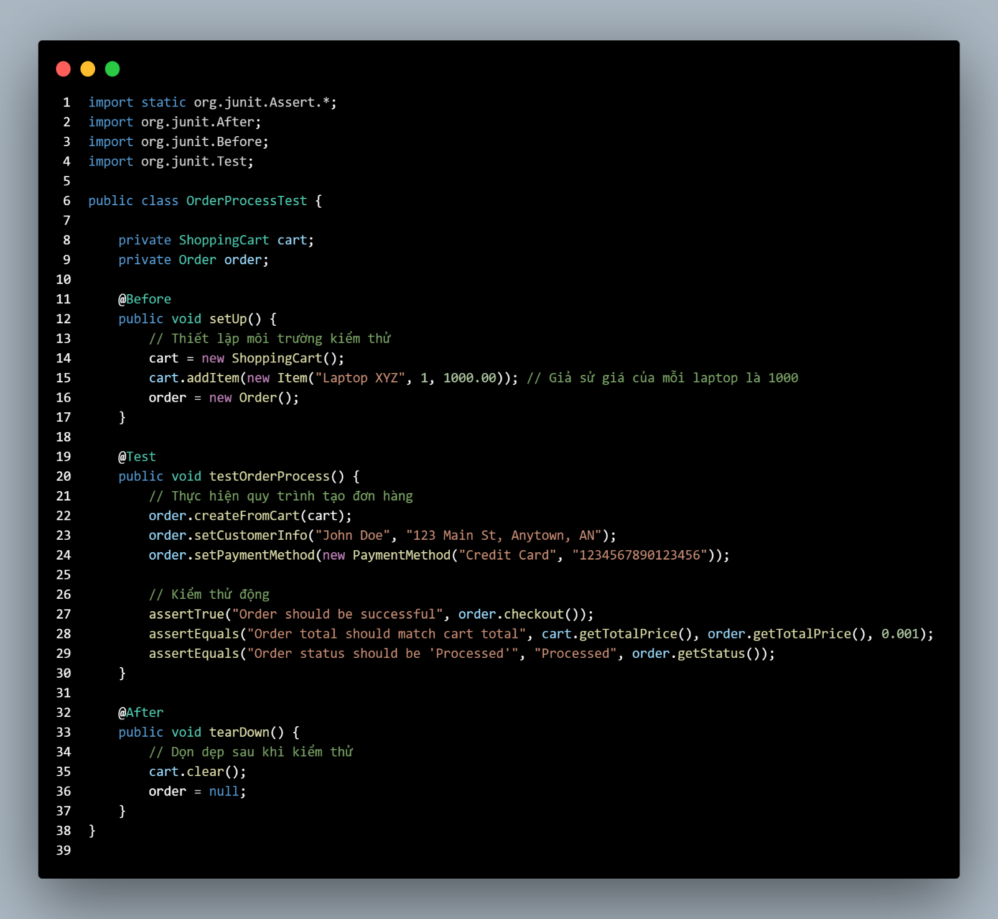

----------------- Hết -----------------

